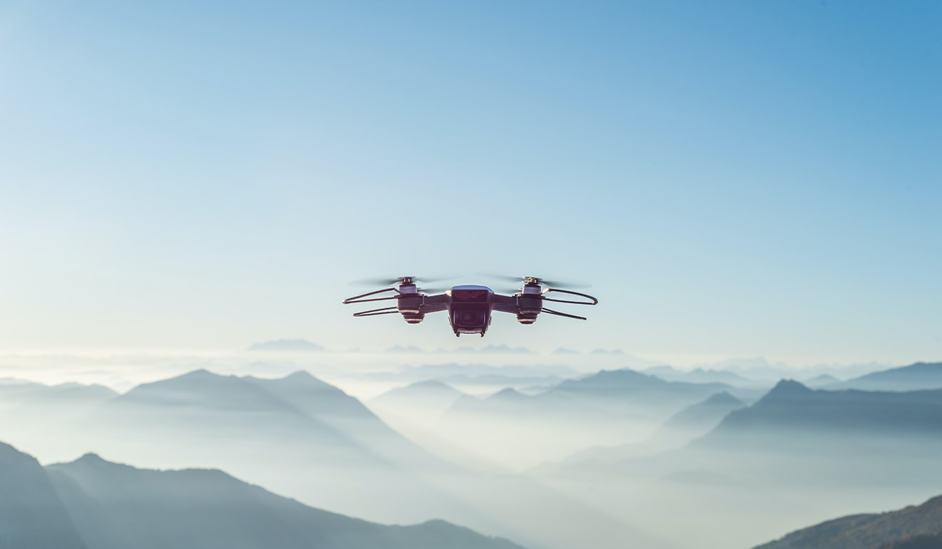

Dossier N° {FILENUMBER}

SORA

2.5

📁 Dossier SORA v2.5

Conforme aux attentes des Autorités Européennes

Ce modèle est conçu pour être conforme aux exigences de la méthode SORA (Specific Operations Risk Assessment) v2.5 telle que définie par le JARUS et reconnue par les autorités aéronautiques européennes (DGAC, EASA, FOCA, ANAC, etc.).

|  |
| --- |
| **Protection des données :** Les données personnelles incluses dans la présente demande sont traitées par la DSAC conformément au [règlement (UE) 2016/679](https://eur-lex.europa.eu/legal-content/FR/TXT/?uri=CELEX%3A32016R0679) du Parlement européen et du Conseil du 27 avril 2016 relatif à la protection des personnes physiques à l'égard du traitement des données à caractère personnel et à la libre circulation de ces données, et abrogeant la [directive 95/46/CE](https://eur-lex.europa.eu/legal-content/EN/TXT/?uri=CELEX%3A31995L0046&amp;qid=1610371877615) (règlement général sur la protection des données). Les données personnelles seront traitées aux fins de l'exécution, de la gestion et du suivi de la demande par la DSAC conformément à l'article 12 du [règlement (UE) 2019/947](https://eur-lex.europa.eu/legal-content/EN/TXT/?uri=CELEX%3A32019R0947&qid=1625488200702) du 24 mai 2019 relatif aux règles et procédures applicables à l'exploitation des aéronefs sans équipage à bord.  Si le demandeur souhaite obtenir des informations supplémentaires concernant le traitement de ses données à caractère personnel ou exercer ses droits (par exemple, accéder à des données inexactes ou incomplètes ou les rectifier), il peut contacter la DSAC à l’adresse suivante : [dsac-autorisations-drones-bf@aviation-civile.gouv.fr](mailto:dsac-autorisations-drones-bf@aviation-civile.gouv.fr).  Le demandeur a le droit de déposer à tout moment une plainte concernant le traitement de ses données personnelles auprès de la Commission Nationale de l’Informatique et des Libertés (CNIL) : <https://www.cnil.fr/fr>. |

|  |  |  |
| --- | --- | --- |
| [PROJECT TITLE] | | AE N° {OperationalAuthorisationNumber} |
| **Test Centre - Specific Operation Category** | | |
| **Date :** | **N° Version** | **Modifications** |
| DD/MM/20YY | v1.0 | Creation |
| DD/MM/20YY | vX.X |  |
| DD/MM/20YY | vX.X |  |
| DD/MM/20YY | vX.X |  |
|  |  |  |
| {submission_date} | vX.X | Soumission |

|  |  |
| --- | --- |
| **DGAC Point of contact** |  |
| Name |  |
| **CED Point of contact** |  |
| Name |  |

1. Informations Générales📄
   1. Références opération
   * Titre de l’opération : {study_name}
   * N° de Demande d’autorisation d’exploitation : {AE_Number}
   1. Références Exploitant
   * Numéro d’enregistrement de l’exploitant UAS : {operatorRegistrationNumber}
   * Nom de l’exploitant UAS : {operatorName}
   * Nom du dirigeant responsable : {operatorManagerName}
   * Point de contact opérationnel :
     + Nom : {operatorOperationalContact}
     + Adresse : {operatorAddress}
     + Téléphone : {operatorPhone}
     + Courriel : {operatorEmail}
   1. Références Dossier

* + Date de soumission : {submission_date}
  + Version du dossier : {submission_version}
  + Référentiel : Règlement (UE) 2019/947, SORA v2.5, AMC/GM EASA

1. Step#1 – Documentation de l'opération proposée 📄
   1. Résumé de l'opération UAS
   * Objectif de l’opération : [À compléter]
   * Date prévue de début de l’opération : {operatorStartDate}
   * Date de fin prévue : {operatorEndDate}
   * Opération de jour ou de nuit : [À compléter]
   * Heure de Démarrage des opérations : HH :MM
   * Heure de Fin des opérations : HH :MM
   * Lieu(x) prévu(s) pour l'opération : {operatorLocations}
   * Niveau d’assurance d’intégrité (SAIL) : SAIL [À compléter]
   * Type d’opération : [VLOS/EVLOS/BVLOS]
   * Transport de marchandises dangereuses : [OUI/NON]
   * Caractérisation des risques au sol
     + Zone d'exploitation :
     + Zone adjacente :
   * Limite supérieure du volume d’exploitation :
   * Classe d'espace aérien de l'opération envisagée :
   * Niveau de risque aérien résiduel
     + Volume d'exploitation :
     + Volume adjacent :
   * Référence du manuel d'exploitation :
   * Référence du dossier de démonstration de conformité :
   1. Données complémentaires de l'opération UAS
      1. Télépilote et personnel impliqué

* Compétence du télépilote :
* Compétence du personnel, autre que le télépilote, essentielle à la sécurité de l'opération
* Distance maximale par rapport au télépilote (m):
  + 1. Confinement

* Niveau de confinement atteint : Basic ou élevé
  + 1. Zone Géographique

* + 1. Evénements complémentaires
* Lister les Types d'événements à signaler à l'autorité compétente [en plus de ceux requis par le règlement (UE) no 376/2014]
  1. Résumé des données UAS
     1. Identification
* Constructeur : {droneManufacturer}
* Modèle : {droneModel}
* Type d’UAS : {droneUasType}
* Numéro de série : {droneSerialNumber}
* Numéro de certificat de type (TC) ou DVR() ou Classe de l’UAS: {droneTypeCertificateNumber}
* Numéro de certificat de navigabilité (CdN) : {droneAirworthinessCertificateNumber}
* Numéro de certificat Acoustique : {droneAcousticCertificateNumber}
  + 1. Photos et description schématique du système UAS

PLAN 3 Vue et Photos.

Photos des plaques d’identification

Copies des certificats

* + 1. Dimensions principales
* Dimensions caractéristiques maximales
* Masse au décollage
* Vitesse maximale
  1. Caractéristiques technique détaillées
* Dimensions générales
  + - Longueur
    - Largeur
    - Hauteur
* Nombre d'hélices
* Vitesse minimale
* Liste des composant et matériaux
* Description des charges utiles
* Type de propulsion/motorisation
* Type de carburant
* Modifications apportées au modèle de référence
* Station de contrôle au sol, logiciels et fréquences utilisées
* Moyens de localisation primaire
* Taux de montée maximal
* Taux de descente maximal
* Taux de virage
* Endurance maximale
* Énergie cinétique

Limitations environnementales

* Vitesse maximale du vent au décollage
* Vitesse maximale de tenue à la rafale en évolution
* Température [Min]
* Température [Max]
* Visibilité
* Indice de Protection (IP)
* Autres limitations

1. Step#2 – Détermination du GRC Initial et zone adjacente📄
   1. Données mission
      1. Trajectoire

* Fichier(s) KML/KMZ ou GeoJSON de la trajectoire :
* Hauteur de Vol :
  + 1. Densité de population
* Base de donnée de population de réference: INSEE
* Modulation dela densité de population en fonction du temps de vol le long de la trajectoire du drone:
  1. Determination de l'iGRC : Intrinsic Ground Risk Class
     1. Etape 1 : Determination de la surface critique
* Méthode d'évaluation de la Surface Critique

**Valeur de la Surface Critique**

**{} m²**

Détails des calculs :

**Caractéristiques de l'UAS :**

- Type : [voilure tournante sans parachute]

- Mesure de l'altitude : [barométrique]

- Vitesse maximale en opération V0 : [10,0 m/s]

- Vitesse maximale admissible du vent VWind : [3,0 m/s]

- Dimension caractéristique CD : [1,50 m]

- Angle de tangage maximal Θmax : [45°]

**Les paramètres suivants ont été utilisés :**

- Hauteur de la géographie de vol HFG : [100,0 m]

- Méthode de calcul : [de l'intérieur]

- Manœuvre à l'entrée dans le volume de contingence (horizontal) : [arrêt]

- Manœuvre à l'entrée dans le volume de contingence (vertical) : [cinétique en potentiel]

- Manœuvre lors de l'entrée dans la zone tampon de risque terrestre : [mise hors tension]

**Hypothèses :**

- Précision du GNSS SGNSS : [0,5 m]

- Erreur de maintien de la position SPos : [3,0 m]

- Erreur de carte SK : [1,0 m]

- Temps de réaction tR : [1,0 s]

- Erreur de mesure de l'altitude HAM : [HBaro = 1,0 m]

- Distance supplémentaire (horizontale) SAdd : [0,0 m]

- Distance supplémentaire (verticale) HAdd : [0,0 m]

**Raisons des écarts par rapport aux valeurs standard :**

- SGPS ([0,5 m] au lieu de [3,0 m]) : [L'UA est équipée de ...]

- ...

- HCM ([3,0 m] au lieu de [5,1 m]) : [L'hypothèse basée sur ...]

* + 1. Etape 2 : Determination des Volumes d'évolution, de Contingence Zone Tampon et Adjacente (Flight Geometry)

Rappel des définitions:

|  |  |
| --- | --- |
| **V0, m/s** | Vitesse de croisière maximale, exprimée en m/s et en noeuds entre parenthèses, comme définie par le constructeur.  ***Note :****Une vitesse inférieure à 3 m/s pour multirotor et 1,25 · VStall clean pour aéronef à voilure fixe n'est pas considérée comme réaliste.* |
| **CD, m** | La "Dimension caractéristique maximale UAS" ou "CD" est la longueur maximale possible d'une ligne droite qui peut être tracée d'un point sur la géométrie UAS à un autre point. Les hélices et rotors font partie de la géométrie, leur position la plus défavorable étant considérée.  ***Note : Valeurs couramment utilisées pour :***  **Aéronef à voilure fixe**   * + Envergure ou   + Longueur du fuselage   **Multirotor**   * Distance diagonale d'extrémité de rotor à extrémité de rotor, rotors en position défavorable |
| **VWind, m/s** | Vitesse maximale du vent spécifiée dans le manuel d'exploitation jusqu'à laquelle l'UAS peut être exploité. |
| **FG** | **Géographie de Vol (Flight Geography)** : où le drone doit voler dans des conditions normales  Détermination de la géographie de vol  Où l'opération a lieu et :   * + Erreur du système de navigation   + Erreur technique de vol   + Erreur de définition de la trajectoire |
| **CV** | **Volume de Contingence** (Contingency Volume): où le drone peut voler en cas de conditions anormales.  Exécution des procédures d'urgence pour ramener immédiatement l'UAS dans la géographie de vol.  Détermination du volume de l'espace de vol du drone en cas d'urgence en tenant compte des éléments suivants  - le temps de réaction  - le temps d'exécution de la manœuvre d'urgence |
| **GRB** | **Tampon de Risque Sol** (Ground Risk Buffer) : Si une opération entraîne une perte de contrôle telle que l'UAS sort du volume opérationnel, l'UAS doit être contenu pour terminer son vol à l'intérieur de la zone tampon de risque au sol.  Détermination de la zone tampon de risque au sol  - Distance 1:1  - Descente balistique  - Terminaison sous parachute |

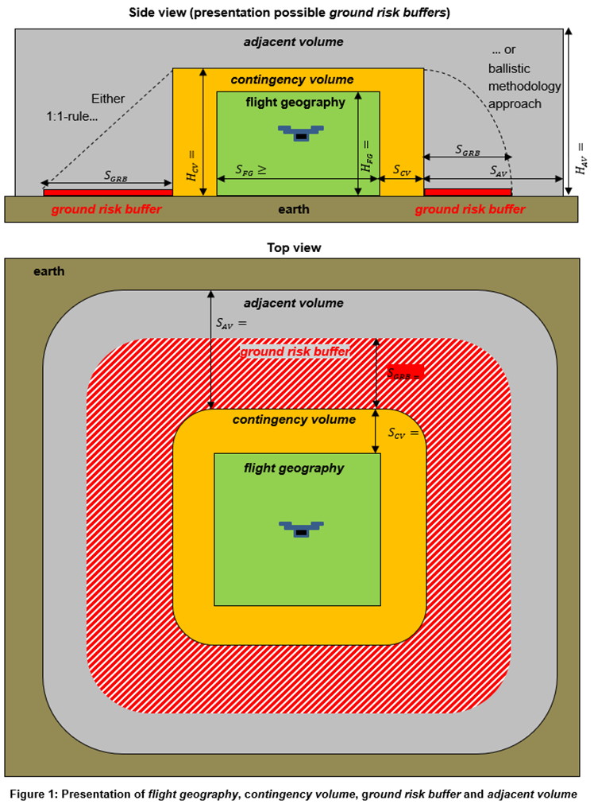

* + - 1. Etape 2.1 : Determination du Volume d'évolution (Flight Geometry)

**S_FG : Largeur du Volume d’évolution = {} m**

**H_FG : Hauteur du Volume d'évolution = {} m**

Justification du Volume d’évolution:

{justif}

* + - 1. Etape 2.2 : Détermination du volume de Contingence (S_CV : Contingency Volume)
* Méthode d'évaluation du Volume de Contingence : {}

**S_CV : Largeur du Volume de Contingence = {} m**

**H_CV : Hauteur du Volume de Contingence = {} m**

* + - 1. Etape 2.3 : Determination du Zone Tampon (Ground Risk Buffer)
* Méthode d'évaluation de la Zone Tampon

**GRB : Largeur de votre Zone Tampon = {} m**

* + - 1. Etape 2.4 : Détermination de la Zone Adjacente (Adjacent Volume)

Justification de la Zone Adjacente:

$$S_{AV}=120.V_{0}$$

$$H_{AV}=H_{CV}+150m$$

Note : Si le volume d’opération ne rejoint pas le sol, tout espace en-dessous du volume d’opération est aussi considéré Volume Adjacent.

**SAV : Largeur Zone Adjacente = {} m**

**HAV : Hauteur Zone Adjacente = {} m**

* 1. Risque Sol Initial (Intrinsic Ground Risk :iGRC)

| **Classe d'iGRC** | | | | | | |
| --- | --- | --- | --- | --- | --- | --- |
| **Dimension caractéristique Maimale** | | **1m / appro. 3ft** | **3m / appro. 10ft** | **8m / appro. 25ft** | **20m / appro. 65ft** | **40m / appro. 130ft** |
| **Vitesse de Croisière Maimale** | | **25 m/s** | **35 m/s** | **75 m/s** | **150 m/s** | **200 m/s** |
| **Densité de population iGRC Maximale (ppl/km²)** |  |  |  |  |  |  |
| **Zone Contrôlée** | **1** | **2** | **3** | **4** | **5** |
| **<25** | **3** | **4** | **5** | **6** | **7** |
| **<250** | **4** | **5** | **6** | **7** | **8** |
| **<2,500** | **5** | **6** | **7** | **8** | **9** |
| **<25,000** | **6** | **7** | **8** | **9** | **10** |
| **<250,000** | **7** | **8** | **9** | **10** | **11** |
| **>250,000** | **7** | **9** | **Not part of Sora** | | |

1. Step#3 – Atténuation du risque sol et GRC Final 📄
   1. Hjkhkj
      1. Hjh
      2. jklklj
   2. tyuityuuiyzer
2. Step#4 – Détermination de l'ARC Initial 📄
   1. Jkklj
   2. Klmkm
      1. jklj
3. Step#5 – Atténuation du risque air et ARC Final 📄
   1. Jkljlkj
   2. Kjlkj
4. Step#6 – Atténuation tactique du risque « air » 📄
   1. Jkljlk
   2. Hnjkh
5. Step#7 – Détermination du SAIL 📄
   1. Hjkh
6. Step#8 – Containment requirements 📄
   1. jklhlkij
7. Step#9 – Objectifs de sécurité opérationnels (OSO) 📄
8. Step#10 – Portfolio Sécurité 📄

# 3. Description du Système UAS📄

- Aéronef (modèle, fabricant, performances)

- Charge utile, systèmes embarqués, autonomie

- Systèmes C2 (communication & contrôle)

- Mesures de sécurité intégrées (fail-safe, parachute, retour automatique)

# 4. Évaluation du Risque au Sol – GRC📄

- GRC initial basé sur l’énergie cinétique

- Mesures de réduction stratégiques (M1)

- Réduction par mesures techniques ou opérationnelles (M2, M3)

- GRC final

# 5. Évaluation du Risque Aérien – ARC📄

- ARC initial (selon l’espace aérien et la densité de trafic)

- Mesures d’atténuation tactiques (surveillance, coopération ATC)

- ARC final

# 6. Niveau de SAIL📄

- Croisement GRC/ARC

- Résultat SAIL (niveau de 1 à 6)

- Justification et tableau synthétique

# 7. Analyse des OSO📄

- Liste des OSO applicables selon le SAIL

- Niveau de robustesse requis (Low, Medium, High)

- Moyens de conformité pour chaque OSO

- Justificatifs techniques ou organisationnels

# 8. Zones Adjancentes et Containment📄

- Évaluation des risques pour zones adjacentes

- Mesures de géorepérage et de confinement

- Stratégies de sécurité si perte de contrôle

# 9. ALARP et Portefeuille de Risques📄

- Tableau des risques résiduels (fréquence, gravité, mesures)

- Justification que les risques sont réduits ALARP (As Low As Reasonably Practicable)

# 10. Annexes📄

- Manuel d’Exploitation (OM)

- Procédures d’Urgence

- Schémas techniques

- Cartes aéronautiques

- Attestations de formation

- Registres de maintenance / conformité

# 11. Déclaration Finale📄

Je soussigné(e), [Nom de l’exploitant], certifie que ce document est complet, exact et conforme à la méthode SORA v2.5.

Nom :  
Signature :  
Date :  
Cachet de l’entreprise :